**Administration Réseau sous Unix**

**Mini-Projet SMTP (Simple Mail Transfer Protocol)**

Réalisé par :

Abdellah BIROUK & Ayoub MANÇOUR BILLAH

Pr. Souad LABGHOUGH

# Schéma du Serveur SMTP :

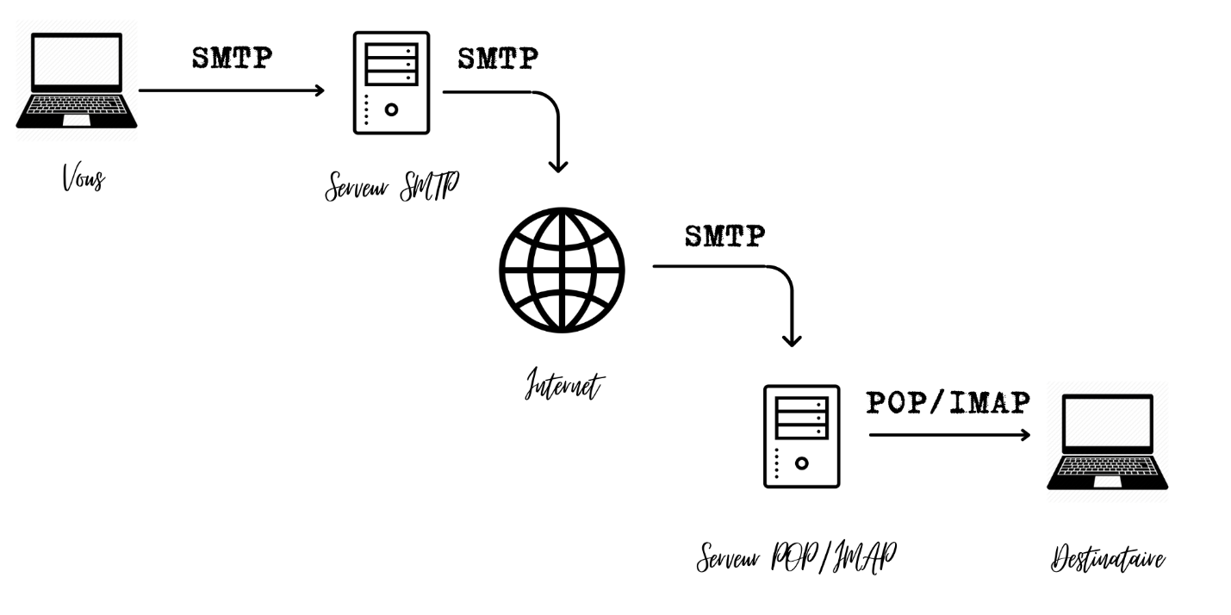

# Définition et fonctionnement

Le parcours d’un email ne suit pas une ligne droite : il ne va normalement pas directement de l’expéditeur au destinataire, mais passe par plusieurs étapes intermédiaires dans un processus qui est clairement réglementé. Les principaux acteurs sont les serveurs SMTP impliqués, qui suivent strictement le protocole pour s’assurer que l’email parvient au destinataire. Sur Internet, il existe tout un réseau de stations de distribution ou de relais de ce type qui permettent en premier lieu d’envoyer des emails. Parmi les plus populaires on trouve : Send Mail, Exim4 et Postfix.

**IMAP :** les messages et les dossiers sont conservés sur le serveur. Les modifications effectuées dans Thunderbird sont répercutées sur le serveur et vice-versa.

**POP3 :** les nouveaux messages entrants se trouvent dans une boîte aux lettres (boîte de réception) sur le serveur. Thunderbird les télécharge afin de les conserver sur votre ordinateur et les supprime immédiatement du serveur.

## Serveur de transfert externe :

Si le domaine du destinataire est connecté au même serveur de messagerie que l’expéditeur, l’email est alors livré directement. Toutefois, si ce n’est pas le cas, le MTA le décompose en petits paquets de données qui sont transmis au serveur SMTP cible par l’itinéraire le plus court et en même temps le plus faible en trafic. Les paquets passent parfois par plusieurs MTA sur des serveurs SMTP externes (appelés « Relais » dans le jargon technique), qui prennent en charge le transfert continu.

## Serveur de messagerie sortant de l’expéditeur :

Dès que l’expéditeur a envoyé son email, l’application Webmail de son fournisseur (le client SMTP, également appelé « Mail User Agent » ou MUA) le convertit alors en en-tête et en corps et le charge sur le serveur de messagerie sortant : un serveur SMTP. Ce serveur dispose alors d’un « Mail Transfer Agent » (MTA), qui est la base logicielle pour l’envoi et la réception d’emails. Le MTA vérifie la taille du courrier et le spam, puis l’enregistre. Afin d’alléger la charge sur le MTA, un « Mail Submission Agent » (MSA) est parfois installé en amont, qui vérifie à l’avance la validité du courrier, de l’email. Le MTA recherche alors l’adresse IP du serveur de messagerie destinataire dans le « Domain Name System » (DNS).

## Serveur de messagerie entrant du destinataire :

Lors de l’arrivée sur le serveur SMTP cible, les paquets de données sont réassemblés pour former un email complet. Le MSA et/ou le MTA vérifie une fois de plus s’il ne s’agit pas d’un spam et le transfère ensuite dans le stockage de messages du serveur de la boîte de réception. De là, le « Mail Delivery Agent » (MDA) le transmet dans la boîte de réception du destinataire. Ensuite, d’autres protocoles réseau, IMAP ou POP3, téléchargent les emails sur le client SMTP du destinataire.

## Quels serveurs de messagerie SMTP puis-je utiliser ?

En tant qu’expéditeur, vous avez en principe le choix entre les serveurs SMTP de différents fournisseurs afin d’envoyer vos emails sur le réseau et de les transférer. Une autre alternative intéressante pour beaucoup est de configurer votre propre serveur.

### Serveur SMTP du fournisseur :

Les serveurs SMTP des fournisseurs établis sont également reconnus comme fiables par les autres fournisseurs. En outre, leurs filtres anti-spam sont considérés comme particulièrement puissants en raison de la grande quantité de données traitées. Toutefois, dans le cas d’offres gratuites, vous devez généralement prévoir des limitations strictes en ce qui concerne le nombre d’emails par jour, la taille des pièces jointes et surtout l’espace de stockage des boîtes aux lettres.

### Serveur SMPT personnel :

Avec quelques connaissances techniques de base, il est également possible de configurer votre propre serveur SMTP. Par exemple, un Raspberry Pi avec le logiciel correspondant peut servir de base matérielle**.**

# Installation du serveur sSMTP

#apt install ssmtp

# Configuration du serveur sSMTP

## Modification du fichier ssmtp.conf

#cd /etc/ssmtp

#nano ssmtp.conf

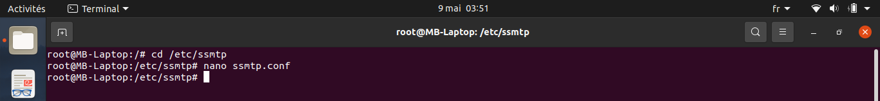

En ouvrant le fichier de configuration ssmtp.conf, on écrit l’adresse email ainsi que le mot de passe :

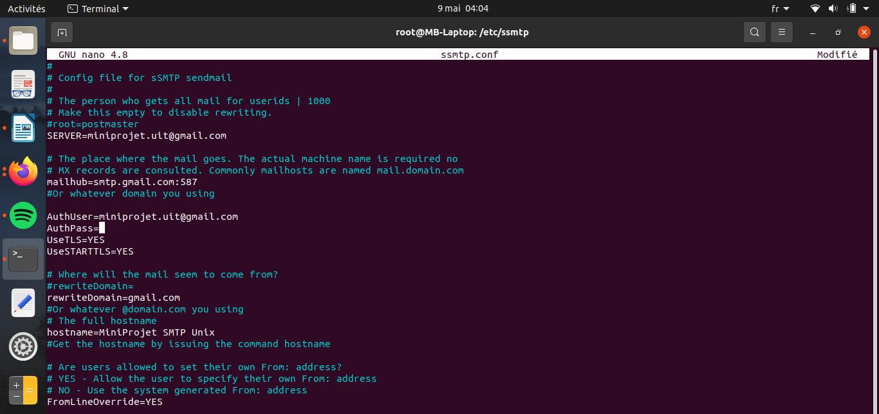

## Modification du fichier d’alias inversé :

On modifie le fichier en ajoutant notre adresse email.

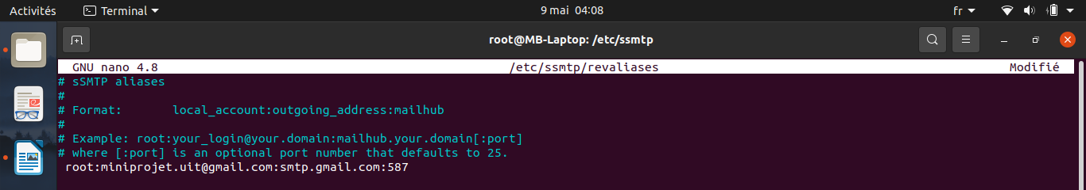

## Création du message :

On continue par créer un fichier .txt contenant notre message du test :

#cd /root

#nano msg.txt

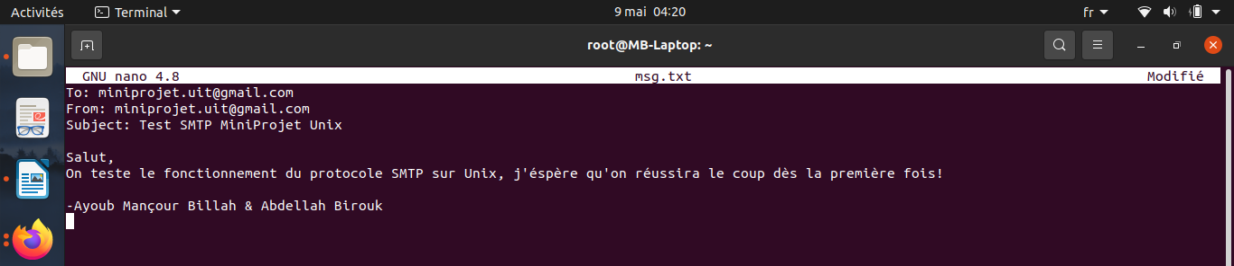

# Test du serveur SMTP :

On redirige le fichier msg.txt vers l’entrée suivante :

#/usr/sbin/ssmtp miniprojet.uit@gmail.com < msg.txt

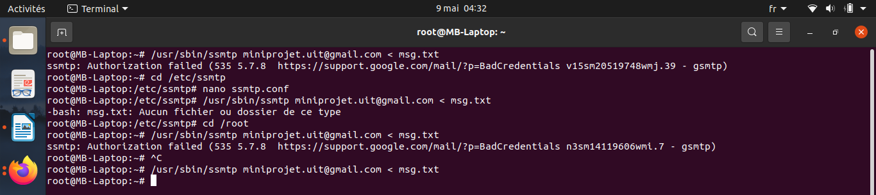

Dès la première tentative, on a rencontré un problème d’authentification lié au compte par Google ; il s’agissait d’un réglage de paramètres de sécurité qu’on a réglée ensuite. Par la suite, l’envoi a abouti en recevant le message dans la boite Gmail créée précisément pour ce test.